Enlace: http://www.larepublica.net/app/cms/www/index.php?pk_articulo=5321757

Miércoles 30 de Noviembre, 2011

Un precio sumamente alto, pagan los costarricenses
Plantas de CNP bajarían costo del arroz
Operación estatal aseguraría competencia en producción e importación
Un Consejo Nacional de Producción con equipos adecuados, así como la importación libre del grano una vez que se agote la producción nacional, asegurarían un costo menor del arroz, cuyo precio actual está entre los más altos de la región.
Un esquema conformado por estos dos elementos, protegería a los consumidores.
Además, dejaría tiempo para los arroceros locales menos eficientes, de hacerse más productivos, o encontrar un negocio de mayor rentabilidad.
El refrán que dice, que todo lo viejo es nuevo de nuevo, se aplica también a los procesos de producción del arroz.
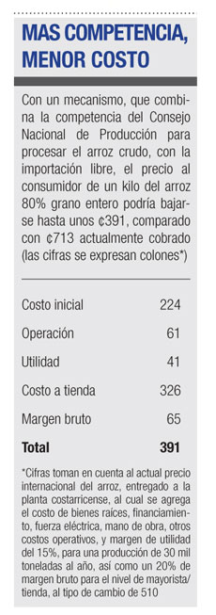
En este caso, se trata del Consejo Nacional de Producción, que en los últimos años ha quedado inoperante. Sin embargo, el viejo CNP podría servir como un mecanismo nuevo, para garantizar a los consumidores, sobre todo los más pobres, un precio menor, de su grano favorito.
Bien manejado, el mecanismo permitiría una reducción del precio actual de ¢713 el kilo, a un promedio de ¢609.
Para una familia de cinco miembros, con un consumo típico de 90 kilos por persona al año, el ahorro anual sería no menos del equivalente de unos $90, a precios actuales, el cual es un monto importante paras la gente pobre.
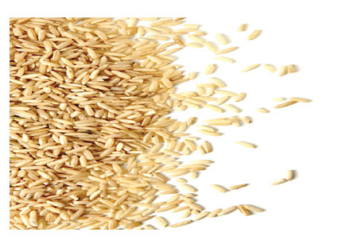
Solo para los casi 150 mil hogares, que reciben menos del salario mínimo, eso sería un ahorro anual de alrededor de $15 millones.
Además, el ahorro incrementaría cada año, conforme crece el volumen permitido al arroz importado.
Actualmente, los costarricenses pagan uno de los montos más altos de la región por el arroz 80% grano entero, la variedad típicamente comprada por la gente de menores recursos económicos.
La razón de este flagelo a los pobres es que, bajo los términos de una fórmula desarrollada hace 11 años, el Ministerio de Economía fija el precio pagado por los industriales a los agricultores, que actualmente es de ¢22.600 por saco de 76,3 kilogramos de grano en granza.
Este monto garantiza que los menos eficientes reciban un ingreso adecuado para mantenerse. Por otro lado, asegura que el precio eventualmente pagadero por el consumidor sea alto.
Además, los grandes arroceros reciben el mismo monto, pese a que sus costos de producción sean bajos, de modo que el Estado más bien los pobres esté garantizando a muchas de esas empresas un margen de utilidad de casi el 40%.
La fórmula permite la importación del grano, una vez que se agote la producción nacional.
Pero las únicas personas que pueden importar, son los mismos industriales.
Peor aún, ellos compran el grano en el exterior, típicamente a precios muy por debajo de los nacionales, y luego lo venden por el mismo monto, que se cobra en Costa Rica, el cual de nuevo representa en muchos casos un margen exagerado de utilidad.
El sector arrocero está por experimentar un cambio profundo, dado que bajo los términos del tratado de libre comercio con Estados Unidos, habrá importación sin límites del grano. Una vez que se libere la importación, es posible que ninguna arrocera nacional sobreviva.
No obstante, la importación libre empezará únicamente en 2025.
El asunto, entonces, es cómo encontrar un mecanismo, que mientras reduce el costo pagadero por el consumidor, da tiempo a los pequeños cultivadores de transformarse.
Por cierto, una parte de este problema, lo resuelve el Cafta propiamente, el cual obliga a Costa Rica a aceptar cada año un 5% más de arroz norteamericano, hasta la desgravación completa.

La importación creciente del arroz implica que anualmente haya una reducción en la demanda de la producción nacional de un 5%, de modo que varios de los arroceros locales menos productivos salgan del mercado. El proceso sería duro para algunos, pero al menos es paulatino, permitiendo a los demás ajustarse.
Otra necesidad para la creación de un mercado justo del consumo del arroz, es permitir la importación libre, una vez que se agote la producción nacional.
Sin embargo, únicamente los industriales nacionales, que cuentan con los equipos necesarios para secar y limpiar el arroz, pueden importarlo, dado que viene en granza, o sea mojado y con cáscara.
El problema es que en el país hay solo 14 industriales, de los cuales tan solo unos seis representan alrededor del 90% de las importaciones. Los industriales perfectamente podrían competir entre ellos, con base en el costo de importación, para asegurar que el consumidor cuente con el mejor precio.
No obstante, es común en muchos mercados conformados por pocas empresas, que la competencia no sea intensa.
Una regulación precisa de parte del Gobierno tendería a estimular la competencia. Sin embargo, Costa Rica a menudo no ha sido capaz de regular el sector privado de forma seria. Por eso, el hecho de que el CNP compitiera con las privadas, aseguraría una competencia adecuada.
De las plantas del CNP, la de Barranca actualmente está funcionando, pero a menos de la mitad de su capacidad, mientras las dos demás grandes Liberia y Alajuela están inoperantes.
El costo de comprar las nuevas instalaciones necesarias para que todas esas plantas funcionen de manera eficiente básicamente secadoras y silos es de unos $10 millones, que se recuperaría, a través de la gestión. Bajo este concepto del mercado libre de importación, cualquier cadena de supermercados, así como cualquier mayorista, podría traer el arroz norteamericano, y llevarlo a procesar por el mejor postor, sea una empresa privada o el CNP.
Al suponer una competencia real, con márgenes normales de utilidad, el precio del arroz importado quedaría en no mucho más de la mitad de lo que cuesta hoy, con base en los precios actuales.
El grano importado en los últimos años ha representado aproximadamente el 30% del consumo nacional del arroz, de modo que una reducción promedio en el costo anual sería del 14% del total, mientras el ahorro crecería cada año, conforme las importaciones incrementen, bajo los términos del Cafta.

La decisión de reactivar las operaciones industriales del CNP en el sector arrocero, le corresponde a la ministra de Agricultura, Gloria Abraham; no obstante, por la complejidad del tema, ella ha pasado la responsabilidad del asunto al Consejo de Gobierno.
Para los consumidores costarricenses, el hecho de que un Ministerio o Consejo sea el ente que tome una decisión es irrelevante.
Ernesto Villalobos
evillalobos@larepublica.net
Bernal Rodríguez
brodriguez@larepublica.net

